Załącznik do uchwały Nr XXXIII/243/10
z dnia 24.08.2010



PLAN ODNOWY
MIEJSCOWOŚCI
STAWIGUDA
na lata 2010 - 2017

2010 rok

Spis treści

Wstęp

Charakterystyka sołectwa Stawiguda

Inwentaryzacja zasobów służących odnowie sołectwa
- Opis obszarów o szczególnym znaczeniu dla zaspokojenia potrzeb mieszkańców
- Ocena mocnych i słabych stron sołectwa ( analiza SWOT)
- Opis planowanych zadań inwestycyjnych i przedsięwzięć aktywizujących społeczność lokalną

Wstęp

Odniesienie do dokumentów strategicznych

Plan Odnowy Miejscowości Stawiguda jest spójny z Programem Rozwoju Obszarów Wiejskich na lata 2007 - 2013, Osią 3: Jakość życia na obszarach wiejskich i różnicowanie gospodarki wiejskiej – działaniem 3.4 Odnowa i rozwój wsi.

Plan Odnowy Miejscowości Stawiguda służy do określenia kierunków rozwoju miejscowości oraz wyznacza konkretny projekt do realizacji na lata 2010- 2017

W zakresie realizacji Strategii Rozwoju Społeczno - Gospodarczego Województwa Warmińsko – Mazurskiego do roku 2020 projekt wpisuje się w realizację celów strategicznych:

I. Konkurencyjna Gospodarka ze szczególnym uwzględnieniem celu operacyjnego: Wzrost Potencjału Turystycznego.
II. Wzrost Aktywności Społecznej.
III. Wzrost Liczby i Jakości Powiązań Sieciowych.

Plan wpisuje się w główny cel Regionalnego Programu Operacyjnego Warmia i Mazury na lata 2007 – 2013, jakim jest Wzrost konkurencyjności gospodarki oraz liczby i jakości powiązań sieciowych oraz jego cele szczegółowe:

- Wzrost konkurencyjności firm, produktów i usług.
- Wyższa konkurencyjność województwa jako miejsca pracy i życia.
- Poprawa połączeń sieciowych województwa warmińsko-mazurskiego.

Plan jest spójny z Planem Rozwoju Lokalnego Gminy Stawiguda oraz Strategią Rozwoju Gminy Stawiguda – z kierunkiem planowanych zadań wpływających na poprawę sytuacji w gminie Stawiguda, jak również ze Studium Uwarunkowań i Kierunków Zagospodarowania Przestrzennego Gminy Stawiguda.

Plan Odnowy Miejscowości Stawiguda został przygotowany zgodnie z wytycznymi rozporządzenia Ministra Rolnictwa i Rozwoju Wsi z dnia 14 lutego 2008 roku w sprawie szczegółowych warunków i trybu przyznawania pomocy finansowej w ramach działania „Odnowa i rozwój wsi” objętego Programem Rozwoju Obszarów Wiejskich na lata 2007-2013.

I. Charakterystyka sołectwa Stawiguda

Stawiguda jest wsią gminną, położoną w powiecie olsztyńskim, w województwie Warmińsko – Mazurskim. 2 stycznia 1357 roku w imieniu Kapituły Katedralnej czterej jej członkowie: prepozyt Hartmund, dziekan Hermann, kustosz Jan i kantor Tilo nadali dwóm nawróconym Prusom Surgedenowi i Christianowi akt lokacyjny Stawigudy na prawie chełmińskim obejmujący 37 włók. Na początku wieś nosiła nazwę Stabegoide, w 1615 Stabegutten, 1656 – Stabigotte, 1789 – Stabigoda, a od 1890 Stawiguda. Nazwa jest pochodzenia pruskiego Stabik – kamień i guide – krzak. Wojny polsko-krzyżackie w XV i XVI wieku prawie całkowicie zniszczyły okolice. Stawiguda ucierpiała także podczas wojny książęcej 1478 – 1479. zniszczenia po tej wojnie skłoniły większość chłopów do opuszczenia swoich zagród. Ważnym wydarzeniem w gospodarce rolnej Stawigudy była separacja gruntów wprowadzona na przełomie 1847 i 1849 roku.

Ważnym wydarzeniem w dziejach Stawigudy było założenie szkoły około 1823 roku. Początkowo mieściła się ona w prywatnej izbie. W 1866 roku zbudowano dwuklasowy budynek szkolny. W 1931 roku rozpoczęto budowę Kościoła w Stawigudzie o co od wielu lat zabiegali mieszkańcy wsi. Przyjmuje się że poświęcenie Kościoła miało miejsce w 1934 roku.

Do najważniejszych wydarzeń w historii wsi należą:

- próba założenia w 1786 r. przez biskupa warmińskiego Ignacego Krasickiego szkoły, chłopi odmówili jednak płacenia na jej utrzymanie,
- założenie biblioteki Towarzystwa Czytelni Ludowych w drugiej połowie XIX w.,
- podczas II wojny światowej Niemcy zakładają tu podobóz dla jeńców rosyjskich i włoskich,
- po 1945 r. Stawigudzie zostaje nadany status wsi gminnej.

Po 1945 roku Stawiguda stała się centrum administracyjno usługowym. Utworzono tutaj urząd gminny, powstała parafia, gimnazjum, nowe sklepy i drobne zakłady przemysłowe

Z początkiem lipca 1989 roku została erygowana w Stawigudzie parafia, w 1999 roku utworzono gimnazjum, zaś w 2000 roku wprowadzono nazwy ulic i wybudowano okazałą halę sportową.

Powierzchnia sołectwa Stawiguda, w skład którego wchodzi wieś Stawiguda - 2 292,35ha , które zamieszkiwane jest przez 1 564osób.

Obok wsi przebiega droga krajowa nr 51 , łącząca Olsztyn z drogą krajową nr 7 Warszawa – Gdańsk oraz Olsztyn z Kaliningradem. Przez teren wsi przebiega także linia kolejowa łącząca Olsztyn z Warszawą,

Lokalizacja Gminy Stawiguda w układzie administracyjnym powiatu

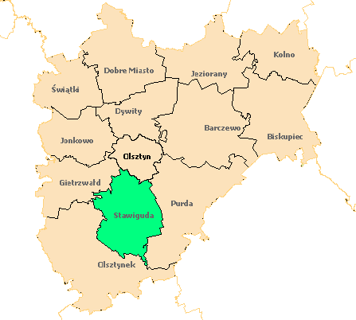
Źródło: Wikipedia.org

II. Inwentaryzacja zasobów służących odnowie sołectwa

1. Zasoby przyrodnicze

Sołectwo Stawiguda otoczone jest sosnowo-świerkowymi lasami oraz jeziorami. Sołectwo ma urozmaiconą rzeźbę terenu oraz różnorodną roślinność.

Część Sołectwa Stawiguda – osiedle Zarośle, należy do Obszaru Natura 2000 (Puszcza Napiwodzko-Ramucka).

2. Zasoby kulturowe

Z zabytków zachowały się tu:

- kościół (wzniesiony w 1933r.),
- ewangelicka kaplica z 1897 roku
- neogotycka kapliczka z końca XIX wieku.

Wieś posiada aktualnie czynny cmentarz parafialny.

Do rejestru zabytków wpisano następujące zabytki:

Kapliczka przydrożna | A-3390/O
Kościół parafialny P.W. św. Jakuba Apostoła Starszego | A-3388/O
Chałupa | A-4171/O
Kaplica | A-3392/O

Na terenie wsi wciąż kultywowane są tradycje warmińskie, a także podtrzymywana jest pamięć o dokonaniach i postawach ludzi, którzy przyczyniali się do rozwoju miejscowości. Należą do nich między innymi: poseł Jan Baczewski, Jan Zacheja, ks. Walenty Blockhagen, ks. Juliusz Dindeski, ks. Franciszek Namszanowski, ks. Leonard Franciszek Jakubass, Maria i Władysław Kozłowscy.

3. Zasoby obiektów i terenów

Na terenie wsi Stawiguda znajdują się:

- działki mieszkalno-usługowe,
- boisko sportowe,
- kort tenisowy,
- hala sportowa,
- szkolna sala komputerowa,
- Gminny Ośrodek Kultury z remizą strażacką,
- biblioteka,
- staw p.poż.,
- dworzec PKP,
- przystanek PKS,
- parking,
- stacja paliw,
- cmentarz,
- ośrodek zdrowia,
- kościół,
- sklepy,
- leśniczówka,
- „Restauracja Alibi”.

4. Zasoby infrastruktury społecznej

Na terenie wsi znajdują się:

- Szkoła Podstawowa,
- Publiczne Gimnazjum,
- Przedszkole,
- Gminny Ośrodek Kultury,
- Ośrodek Wspierania Przedsiębiorczości,
- Poczta Polska,
- Policja.

5. Zasoby infrastruktury technicznej

Wieś wyposażona jest w sieć wodociągową, kanalizacyjną, gazową, telefoniczną, a także zorganizowaną zbiórkę i wywóz śmieci. Leży bezpośrednio przy drodze krajowej nr 51, a także przez jej obszar przebiegają drogi powiatowe, gminne i lokalne. Na terenie sołectwa znajduje się przystanek PKP oraz PKS oraz stacja paliw

6. Zasoby gospodarki i rolnictwa

Na obszarze sołectwa występują fermy drobiu, zakłady rzemieślnicze, zakłady usługowe i handlowe oraz tartak. Gospodarstwa rolne zlokalizowane są głównie na obrzeżach wsi.

7. Kapitał społeczny i ludzki

W sołectwie Stawiguda występuje kilka grup społecznych działających na rzecz rozwoju kapitału ludzkiego i społecznego. Są to:

- Rada Rodziców,
- Rada Parafialna,
- Chór,
- drużyny sportowe: piłki nożnej i tenisa stołowego,
- kluby sportowe: Luks Stawiguda – tenis stołowy,
- GKS Stawiguda – piłka nożna klasa okręgowa.

8. Zasoby finansowe

Środki przekazywane przez gminę, możliwości pozyskiwania od sponsorów, możliwość pozyskania środków unijnych.

III. Opis obszarów o szczególnym znaczeniu dla zaspokojenia potrzeb mieszkańców

Obszary o szczególnym znaczeniu dla zaspokojenia potrzeb mieszkańców, sprzyjających nawiązywaniu kontaktów społecznych ze względu na ich położenie oraz cechy funkcjonalno-przestrzenne w Stawigudzie to w szczególności teren centrum wsi, obszary zlokalizowane przy ul. Warszawskiej, Olsztyńskiej do dworca PKP oraz obszary pełniące szczególne funkcje społeczne i kulturalne: Zespół szkolno-przedszkolny w Stawigudzie, Publiczne Gimnazjum w Stawigudzie, , Gminny Ośrodek Kultury z remizą strażacką, Urząd Gminy, Kościół wraz z cmentarzem. Wszystkie te obiekty oraz obszary są zlokalizowane w zwartej zabudowie wiejskiej, a większość z nich (z wyjątkiem Kościoła i cmentarza) stanowi również przestrzeń publiczną, gdzie właścicielem tych obszarów jest Gmina Stawiguda.

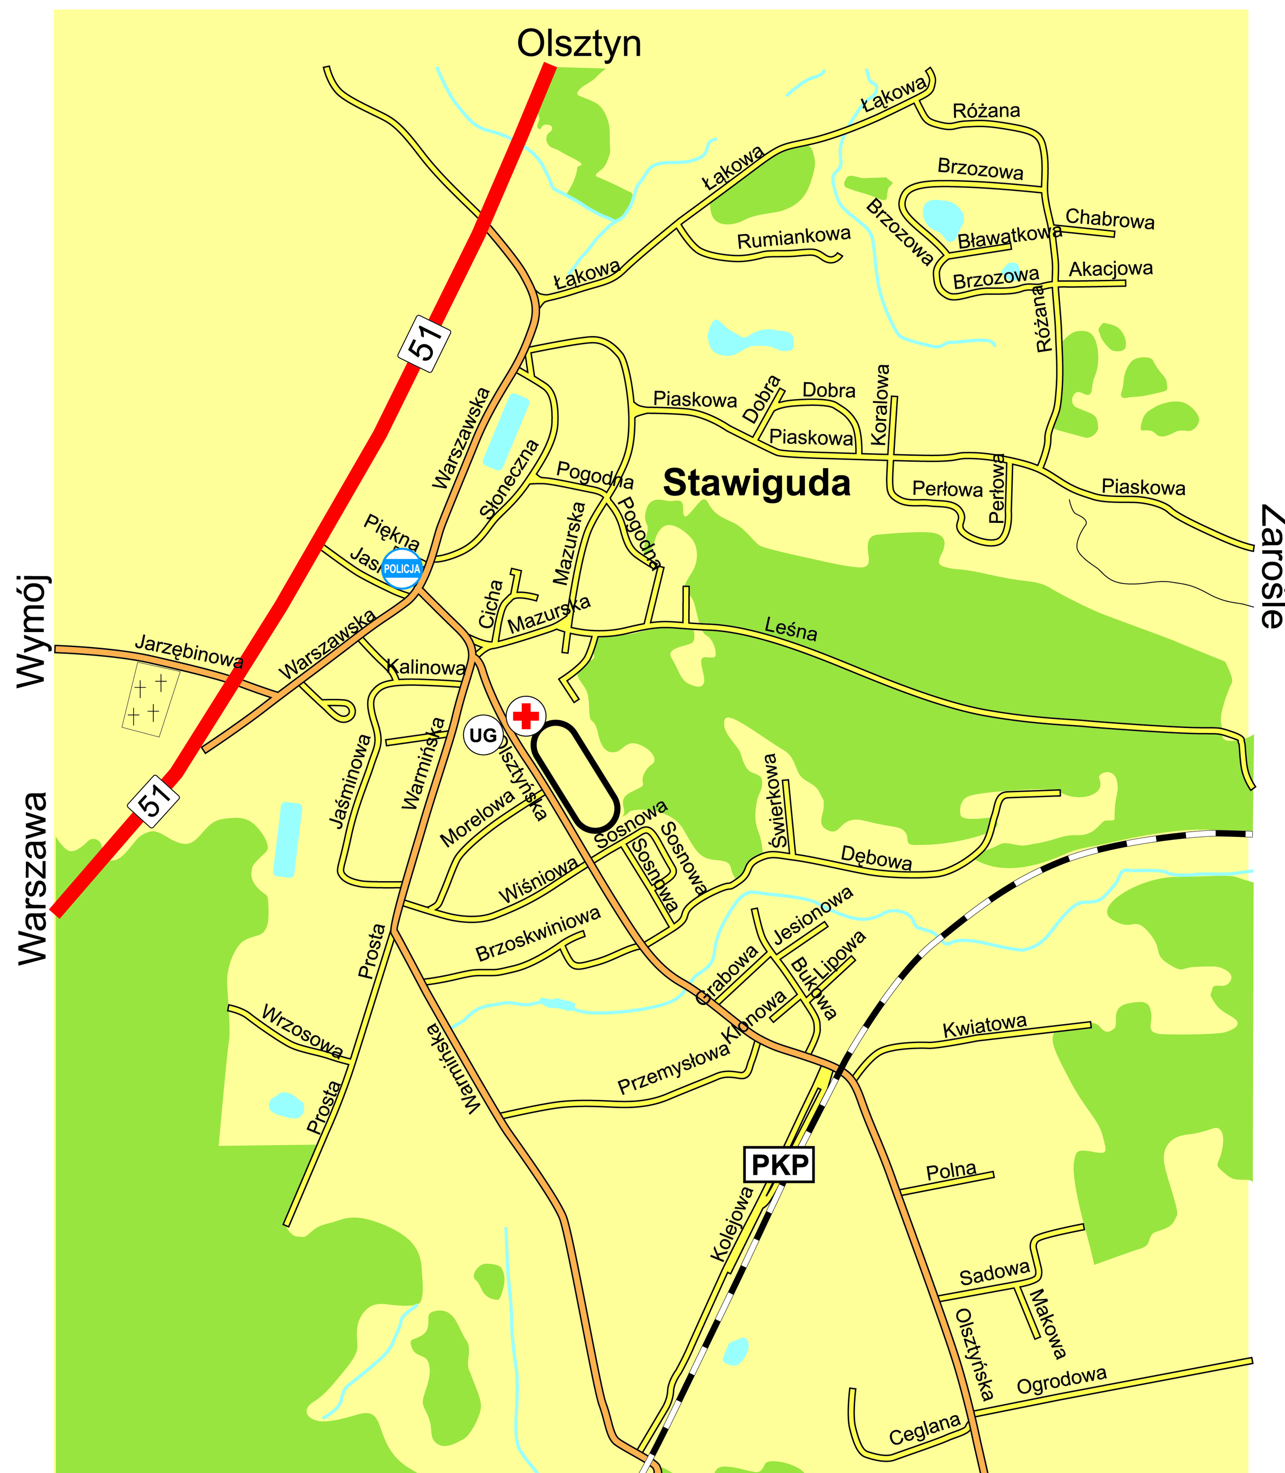
Źródło: UG Stawiguda

IV. Ocena mocnych i słabych stron sołectwa (Analiza SWOT)

Mocne strony

- bezpośrednie położenie przy trasie krajowej nr 51-korzystny układ Komunikacyjny,
- sąsiedztwo Olsztyna - miasta wojewódzkiego,
- bliskość ośrodka akademickiego Uniwersytetu Warmińsko Mazurskiego,
- walory przyrodnicze, nieskażone tereny leśne wokół wsi dające,
- podstawy do rozwoju aktywności turystycznej,
- podaż wielu działek mieszkalno – usługowych,
- zespół szkół (podstawowa i gimnazjum) z dobrym zapleczem,
- dydaktyczno – sportowym (hale sportowe),
- siedziba GOK, Urzędu Gminy,
- Ośrodek Wspierania Przedsiębiorczości,
- Parafia Rzymsko-Katolicka,
- pełna infrastruktura (wodociąg, kanalizacja, gaz, telef.) z zorganizowanym wywozem śmieci,
- punkty handlowe,
- była kaplica ewangelicka wraz z terenem do zagospodarowania,
- brak uciążliwego przemysłu,
- możliwość rozwoju agroturystyki,
- poprawa warunków życia mieszkańców,
- forma własności mieszkań (ponad 90% to własność prywatna),
- sprawne zarządzanie gminą.

Słabe strony

- apatia i bierność społeczna,
- brak inicjatyw społecznych,
- brak zaangażowania społeczeństwa w życie wsi,
- brak zainteresowania w sprawy wsi istniejących zakładów pracy,
- niska aktywność gospodarcza ludności,
- brak rodzimego produktu,
- brak wypracowanej regionalnej marki,
- brak budownictwa komunalnego,
- brak inwestorów tworzących miejsca pracy,
- zły stan dróg osiedlowych i dojazdowych do zabudowań,
- niezbyt wysoka świadomość ekologiczna mieszkańców,
- bezrobocie,
- brak miejsc pracy,
- odpływ wykształconej ludności,
- ubożenie społeczeństwa,
- spadek przyrostu naturalnego,
- brak miejsca spotkań dla młodzieży,
- zły stan techniczny zabytków (Kaplica ewangelicka),
- mały udział ludności w życiu kulturalnym,
- brak lokalnych liderów,
- brak kanalizacji wody opadowej.

Szanse

- możliwość uzyskania wsparcia finansowego z Unii Europejskiej,
- pozyskiwanie inwestorów,
- dokształcanie oraz doskonalenie zawodowe mieszkańców,
- polityka regionalna wspierająca rozwój obszarów wiejskich,
- rozwój bazy turystycznej ( w tym agroturystyki),
- partnerstwo gmin krajowych i zagranicznych,
- dostęp do Internetu,
- promocja gminy,
- możliwość nauki języków obcych,
- szkolenia w tematyce zakładania własnych firm w tym: marketing, psychologia biznesu itp.,
- powrót do regionalnej marki „Golonka Stawigudzka” .

Zagrożenia

- bezrobocie i rosnące zubożenie społeczeństwa,
- mała aktywność społeczna mieszkańców wsi,
- niż demograficzny i starzenie się społeczeństwa,
- migracja wykształconej młodzieży do miast,
- niepełne wykorzystanie potencjału turystycznego,
- nuda,
- rosnąca przestępczość i patologie społeczne.

V. Opis planowanych zadań inwestycyjnych i przedsięwzięć aktywizujących społeczność lokalną

W sołectwie za równorzędne uznano następujące cele strategiczne:

- Podniesienie standardu życia i pracy we wsi.
- Podniesienie atrakcyjności turystycznej.
- Zaspokojenie potrzeb społecznych i kulturalnych.
- Rozwój tożsamości społeczności wiejskiej i zachowania dziedzictwa kultury.
Wyznaczono cele szczegółowe do realizacji (uszeregowane wg priorytetów):

- Wzrost liczby nowopowstałych podmiotów gospodarczych.
- Wzrost liczby nowych miejsc pracy.
- Budowa i remont dróg.
- Rozbudowa sieci kanalizacyjnej.
- Zmniejszenie bezrobocia w gminie.
- Wzrost średniego dochodu na mieszkańca.
- wzrost wpływów do budżetu z tytułu podatków i opłat.

Realizacji celów będzie sprzyjało zwiększenie wpływów do budżetu z tytułu dofinansowania ze środków unijnych.

Za najważniejsze przedsięwzięcia do realizacji w sołectwie uznano:

- budowę dróg osiedlowych,
- zagospodarowanie placów i skwerów,
- Moje Boisko ORLIK 2012

Budowa i remont dróg to także inwestycje najważniejsze do zrealizowania w całej gminie.

Inwestycje realizowane i planowane do realizacji w latach 2010-2017

Nazwa zadania inwestycyjnego | Budowa zaplecza kulturalno – sportowego wraz z muszlą koncertową
Cel | podniesienie atrakcyjności turystycznej oraz zaspokojenie potrzeb społecznych i kulturalnych mieszkańców wsi
Przeznaczenie | Obiekt przeznaczony do użytku dla lokalnej ludności i turystów do organizacji imprez sportowych i kulturalnych
Szacowane nakłady | Około 800 000 PLN
Planowane źródła finansowania | Środki własne oraz środki pozyskane z funduszy UE
Okres realizacji inwestycji | 2010 – 2017

Nazwa zadania inwestycyjnego | Zagospodarowanie terenu na byłej strzelnicy na boisko sportowe z kompleksem sportowym
Cel | Podniesienie atrakcyjności turystycznej oraz zaspokojenie potrzeb społecznych i kulturalnych mieszkańców wsi
Przeznaczenie | Zagospodarowany teren przeznaczony będzie dla mieszkańców sołectwa i turystów do organizacji imprez sportowych i rozwoju fizycznego mieszkańców
Szacowane nakłady | 1 500 000 PLN
Planowane źródła finansowania | Środki własne oraz środki pozyskane z funduszy UE
okres realizacji inwestycji | 2010-2017

Nazwa zadania inwestycyjnego | Budowa parkingu w centrum Stawigudy
Cel | Obiekt przeznaczony do użytku dla lokalnej społeczności, w szczególności dzieci i młodzieży, służący rozwojowi kulturalnemu, integracji mieszkańców, rozwojowi zainteresowań itp.
Przeznaczenie | Przeznaczony do użytku społeczności lokalnej i przyjezdnej
Szacowane nakłady | 1 500 000 PLN
Planowane źródła finansowania | Środki własne oraz środki pozyskane z funduszy UE
Okres realizacji inwestycji | 2010-2017

Nazwa zadania inwestycyjnego | Budowa dróg osiedlowych
Cel | Podniesienie standardu życia we wsi
Przeznaczenie | Wybudowane drogi będą służyć lokalnej społeczności
Szacowane nakłady | 3 000 000 PLN
Planowane źródła finansowania | Środki własne oraz środki pozyskane z funduszy UE
Okres realizacji inwestycji | 2010-2017

Nazwa zadania inwestycyjnego | Zagospodarowanie placów i skwerów
Cel | podniesienie standardu życia we wsi, poprawa wizerunku sołectwa
Przeznaczenie | podniesienie standardu życia i pracy we wsi
Szacowane nakłady | 200 000 PLN
Planowane źródła finansowania | Środki własne oraz środki pozyskane z funduszy UE
Planowany okres realizacji inwestycji | 2010-2017

Nazwa zadania inwestycyjnego | Moje Boisko Orlik 2012
Cel | Podniesienie atrakcyjności turystycznej oraz zaspokojenie potrzeb społecznych i kulturalnych mieszkańców wsi
Przeznaczenie | Zagospodarowany teren przeznaczony będzie dla mieszkańców sołectwa i turystów do organizacji imprez sportowych i rozwoju fizycznego mieszkańców
Szacowane nakłady | 1 500 000 PLN
Planowane źródła finansowania | Środki własne oraz środki pozyskane z funduszy UE
okres realizacji inwestycji | 2010-2017

Nazwa zadania inwestycyjnego | Budowa placu zabaw
Cel | Podniesienie atrakcyjności turystycznej oraz zaspokojenie potrzeb społecznych mieszkańców wsi
Przeznaczenie | Zagospodarowany teren przeznaczony będzie dla mieszkańców sołectwa i turystów, służyć będzie zabawom sportowym i rozwojowi fizycznemu mieszkańców
Szacowane nakłady | 100 000,00 PLN
Planowane źródła finansowania | Środki własne oraz środki pozyskane z funduszy UE
okres realizacji inwestycji | 2010-2017

Nazwa zadania inwestycyjnego | Adaptacja strychu budynku przy posesji Warszawska 25 A na działalność literacko-kulturalną
Cel | Zaspokojenie potrzeb społecznych i kulturalnych mieszkańców gminy Stawiguda
Przeznaczenie | Obiekt przeznaczony do użytku dla ludności lokalnej i turystów do organizacji imprez literackich, muzycznych, teatralnych i filmowych.
Szacowane nakłady | 510 000,00 PLN
Planowane źródła finansowania | Środki własne oraz środki pozyskane z funduszy UE
okres realizacji inwestycji | 2010-2017

